**INFORME EJECUTIVO**

|  |  |  |
| --- | --- | --- |
| **PROYECTO INSTITUCIONAL DE TIC** | | |
| **FECHA** | I y II Trimestres del año escolar 2022 | |
| **OBJETIVO** | Generar espacios para la aplicación de las TIC, a través de estrategias pedagógicas, buscando espacios de interacción de toda la comunidad educativa Alonso Carvajal Peralta. | |
| **LÍDER** | Luz Fernanda Navia – Docente de Tecnología e Informática | |
| INTRODUCCION | | |
| En el siguiente informe se plasma los resultados de la aplicación del proyecto TIC, con las actividades realizadas de cada una de ellas, teniendo como base las actividades programadas para desarrollar durante el año escolar y contando con el apoyo de los docentes de las diferentes áreas teniendo en cuenta la continuidad del uso de las herramientas TIC en la educación, con el fin de generar un cambio en el que se logre una transversalización de las TIC en cada una de las áreas del conocimiento, permitiendo que los niños, niñas y adolescentes estén en la vanguardia en el conocimiento de estas herramientas y haga uso responsable de cada una de ellas. | | |
| TEMATICAS ABORDADAS | | |
| |  | | --- | | **Temática** | |  | | | **Responsable o Entidad Invitada** |
| Uso de aplicaciones  WhatsApp.  PDF.  CamScanner. | | Docentes |
| Plataforma  Webcolegios | | Docentes de Tecnología e Informática |
| Democracia  Elecciones de personer@ y contralor@ | | |  | | --- | | Docentes de Tecnología e Informática  Docentes del área de Sociales | |
| Redes sociales  Compartir publicaciones de actividades realizadas | | Docente a cargo de las redes sociales |
| METODOLOGIA | | |
| El desarrollo de las actividades se ha realizado con el apoyo de los docentes en las diferentes sedes de la Institución, mediante explicaciones de las actividades a realizar, logrando así el desarrollo de las mismas usando como medio para su consecución el acceso a la conectividad a internet, con el cual se contó durante los primeros meses del año, facilitando así el desarrollo de las actividades planteadas. | | |

**EVIDENCIA FOTOGRAFICA**

**1 al 10 de marzo Capacitación**

**17 de marzo Elección de personera y contralor**

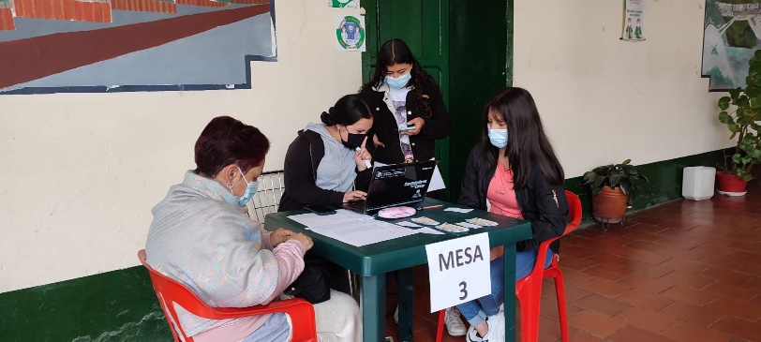 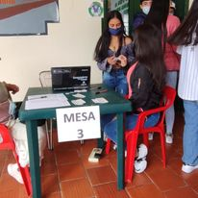

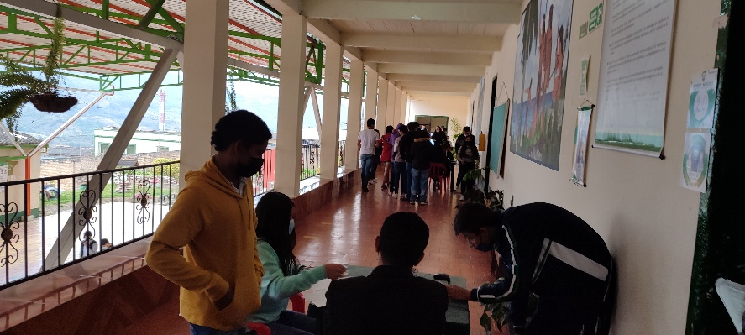

Uso de aplicaciones Durante el año

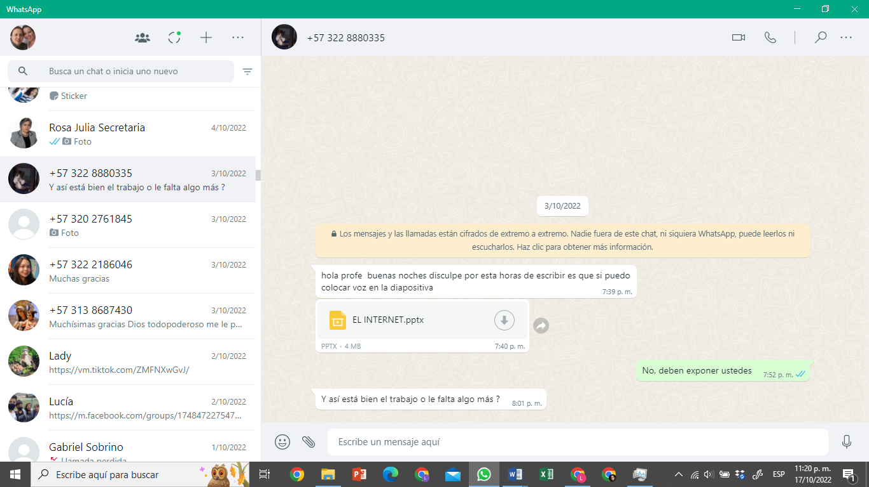

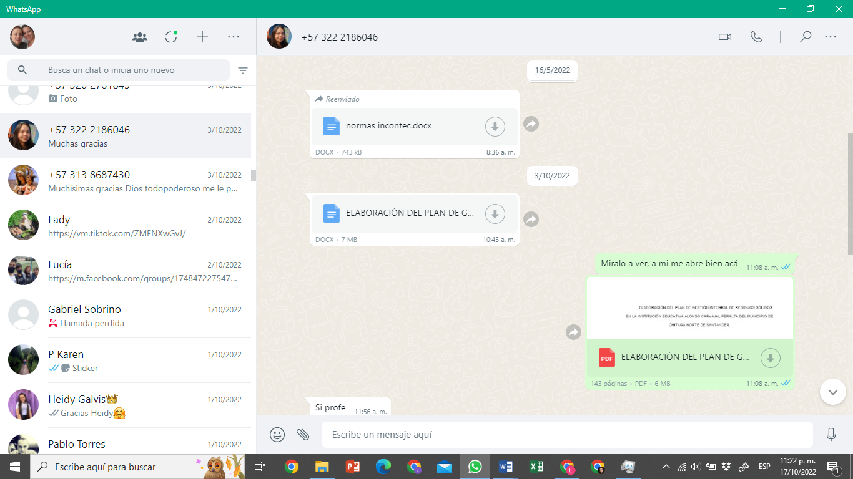

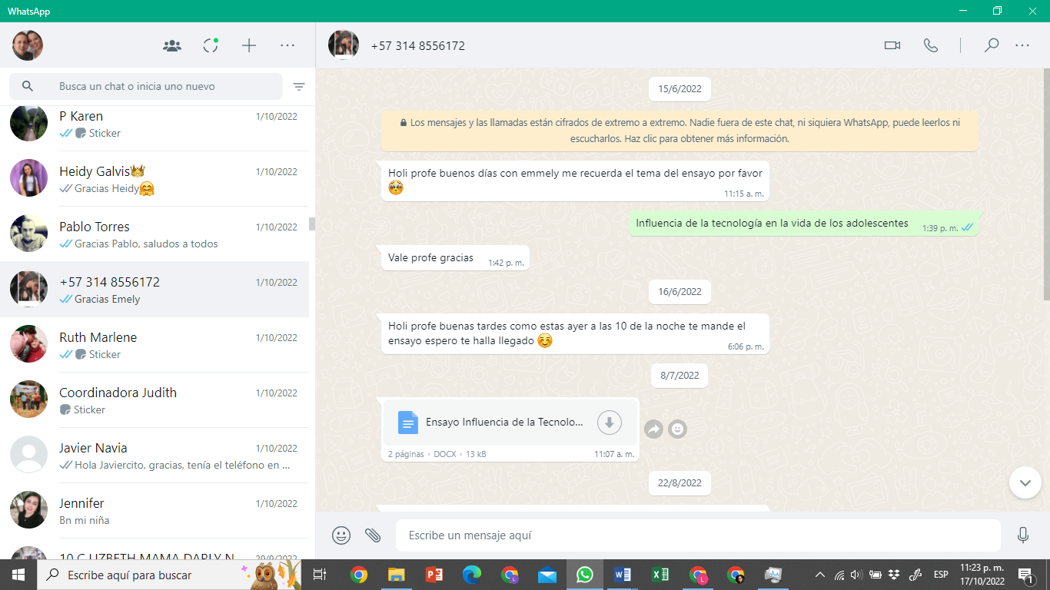

Redes Sociales

